Любимый мой дворик
18 июня во дворе дома №18 по Малоневскому каналу состоялся первый в этом году традиционный праздник в рамках проекта «Любимый мой дворик». Уже несколько лет подряд специально для юных шлиссельбуржцев его проводят сотрудники КСК «Невский» при поддержке администрации Шлиссельбурга, городского совета депутатов и спонсоров.

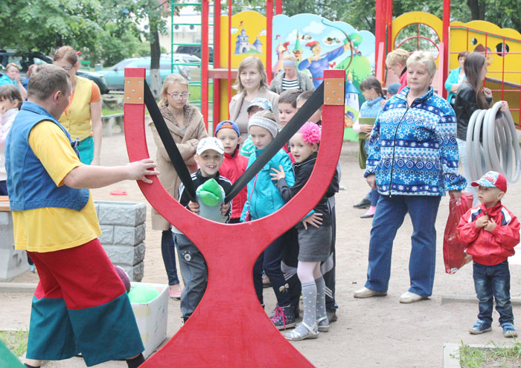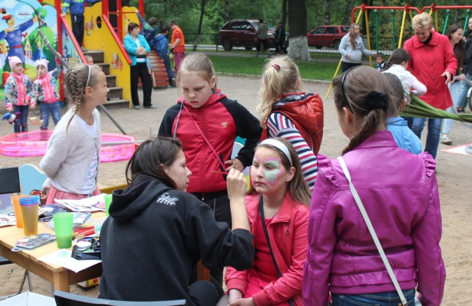
Занятость детей во время каникул должна быть максимальной, а их досуг – живым и интересным, поэтому данный проект стал неотъемлемой частью работы с детьми в нашем городе.

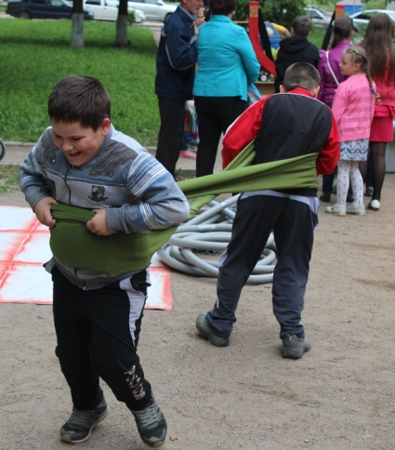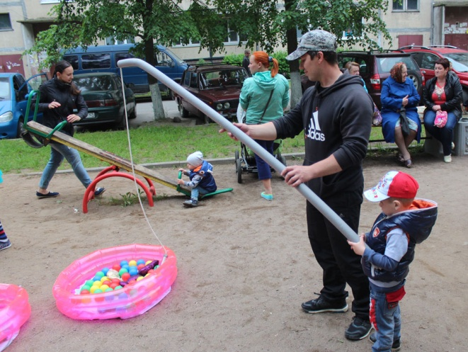
Чтобы превратить самый обычный летний вечер в настоящий детский праздник, нужно иметь огромный талант, удивительную фантазию и доброе сердце. Все эти качества есть у ведущих и творческих коллективов культурно-спортивного комплекса «Невский». Артисты развлекали малышей интерактивными конкурсами и дарили всем отличное настроение, а ребята постарше участвовали в спортивных развлечениях. Все желающие с помощью аквагрима перевоплощались в сказочных героев и удивительных животных.
Весь вечер к центру веселья подходили девчонки и мальчишки из соседних дворов. Малышня с удовольствием играла, веселилась и принимала участие в забавных соревнованиях.
Завершился праздник лотереей, победителям которой вручили заслуженные подарки.
Инф. и фото
Станислава Кухталева

